Школа:  ОШ „ “ | Наставник: | Предмет:  МАТЕМАТИКА |  | Разред и одељење:  8 / | Редни број часа:  2.
Наставна тема:  РЕАЛНИ БРОЈЕВИ |  |  | Наставна јединица:  Обнављање градива
Циљ часа:  - Обнављањем градива наученог прошле године припремити ученике за предстојећи иницијални тест |  |  | Очекивани исходи (ученик ће бити у стању да):  - самостално реши 50 % задатака
Тип часа:  обнављање |  |  | Облик рада:  Фронтални, дијалог
Планиране активности наставника:  - Развија и води дискусију, наводи ученике на закључак ако је потребно.  - Прати и вреднује рад ученика. |  |  | Планиране активности ученика:  - Повезује, дискутује, изводи закључке.  - Активно учествује у анализи задатка.  - Прави математички модел проблема из реалног живота.
Провера остварености исхода:
Тачно решени задаци на табли и у свесци.
Коришћена литература:
- МАТЕМАТИКА 7, уџбеник за седми разред основне школе, МАТЕМАТИСКОП, Владимир Стојановић
- MATEMATИКА 7, збирка задатака за седми разред основне школе, МАТЕМАТИСКОП
- Електронски додатак, Н. Вигњевић, Г. Поповић, В. Стојановић, Н. Алимпић.
Ученици на клупама имају папире са задацима које смо им поделили прошлог часа.

Уводни део:

Саопштимо ученицима шта ћемо радити на часу и са њима понављамо шта се радило прошле школске године. Проверавамо прво да ли је било проблема са израдом задатака које смо задали прошлог часа.

Главни део:
У току израде задатака на табли инсистирамо на обнављању важних дефиниција и појмова
(Питагорина теорема, цели алгебарски изрази...).

Завршни део:
За домаћи задатак задајемо задатке који нису рађени на часу.

Датум: |  |  | Школска 20__/ 20__

Задаци за обнављање градива седмог разреда:

РЕАЛНИ БРОЈЕВИ
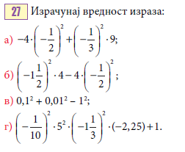
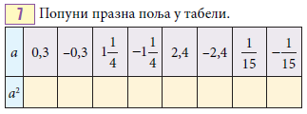

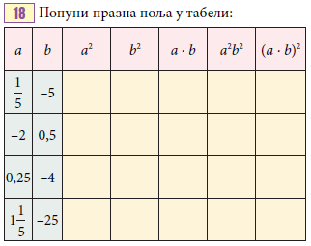

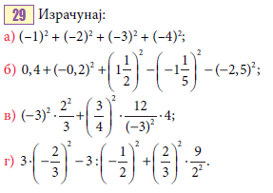

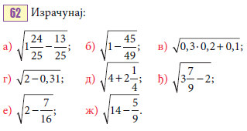
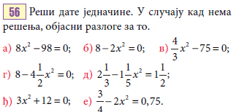

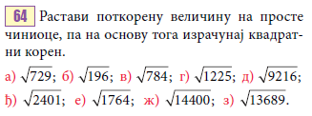

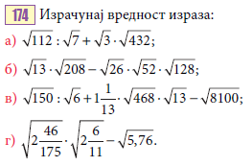
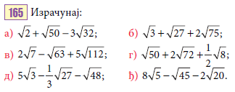
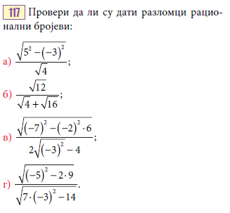

ПИТАГОРИНА ТЕОРЕМА

1. Израчунај непознате странице n, p, m и s троуглова:

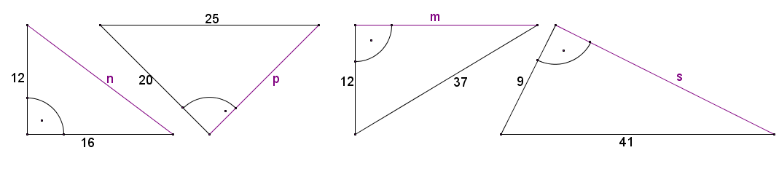

2. Ако су a, b и c странице правоуглог троугла, h_{c} хипотенузина висина, r_{o} полупречник описане кружнице и t_{c} тежишна линија, попуни табелу:
a |  | 12 dm | 10 cm |  | 27 cm |  | 14 dm
b | 40 cm |  |  | 24 dm |  | 32 dm
c | 41 cm |  | 26 cm |  |  | 40 dm
h_{c}
r_{o} |  | 10 dm |  |  | 18 cm
t_{c} |  |  |  | 15 dm |  |  | 24 dm
P
O

3. Ако је a страница једнакостраничног троугла, r_{o} полупречник описане кружнице, r_{u} полупречник уписане кружнице и h висина једнакостраничног троугла, попуни табелу:
a | 18 cm
h |  | 4$\sqrt{3}$ m
r_{o} |  |  | 0,6 dm
r_{u} |  |  |  | 4 m
P |  |  |  |  | 16$\sqrt{3}$ dm²
O |  |  |  |  |  | 54 cm

